ЛАБОРАТОРНА РОБОТА 2. Основи синтаксису Java Мета: Ознайомитись з базовими конструкціями мови програмування Java

Завдання до лабораторної роботи:

Зробити клас, в якому реалізувати методи:

1.Метод виводить на екран ялинку з символів “*”. Кількість рівнів ялинки повинна задаватись як значення змінної в коді.   
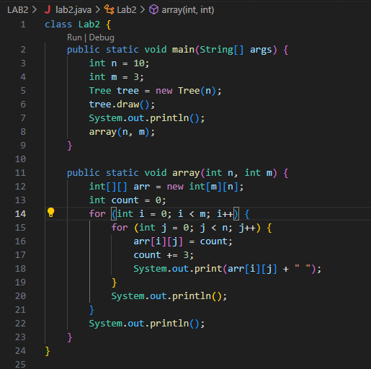

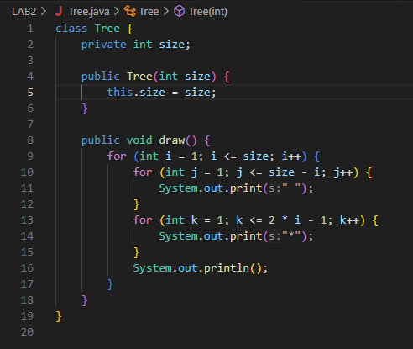

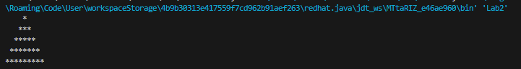

2. Метод, в якому створюється та виводиться двовимірній масив цілих чисел. Кожен елемент масиву повинен бути на 3 більш, ніж попередній. 3. Код лабораторної роботи внести до репозиторію (Gitlab\Github) та додати посилання на репозиторій  


[DoctorSatan-sol/MTtaRIZ: Цей репозиторій містить виконання лабораторних робіт з курсу "Мережні технології та розробка інтернет застосувань".](https://github.com/DoctorSatan-sol/MTtaRIZ)